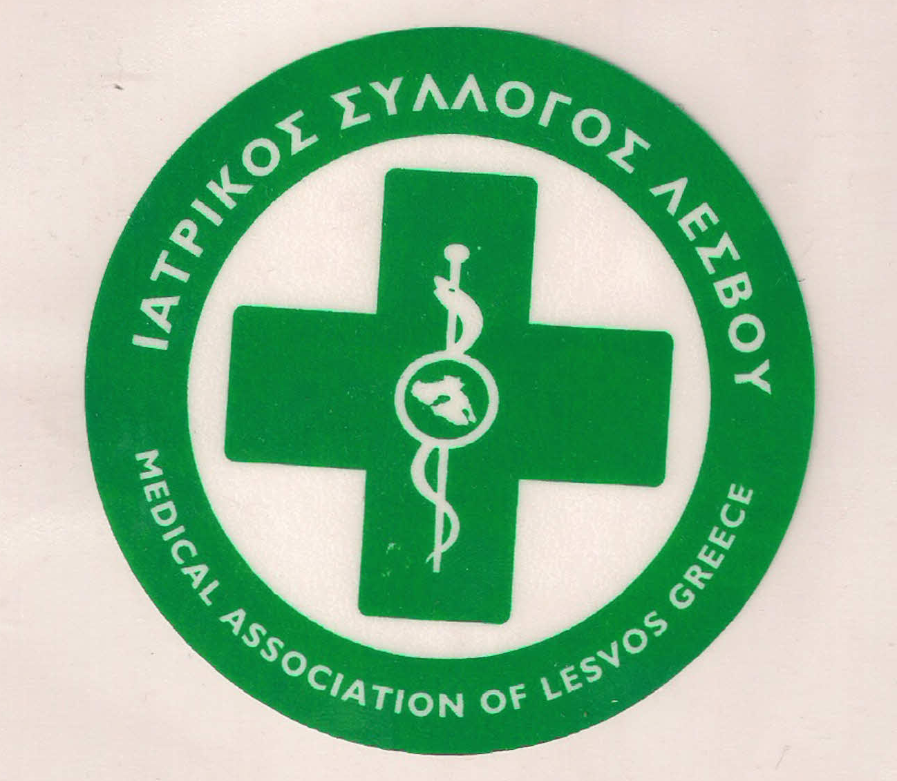
ΥΠΟΥΡΓΕΙΟ ΥΓΕΙΑΣ &
ΚΟΙΝΩΝΙΚΗΣ ΑΛΛΗΛΕΓΓΥΗΣ

ΙΑΤΡΙΚΟΣ ΣΥΛΛΟΓΟΣ ΛΕΣΒΟΥ
Ταχ. δ/νση : Καβέτσου 17
81100 – Μυτιληνη
Τηλ & fax : 22510.28182
e-mail: syllogos@islesv.gr
ΜΥΤΙΛΗΝΗ, 29/01/2018

ΔΕΛΤΙΟ ΤΥΠΟΥ
Φτωχοποίηση της Πρωτοβάθμιας Φροντίδας Υγείας

Ο Ιατρικός Σύλλογος Λέσβου, μετά την πρόσφατη πρόσκληση εκδήλωσης ενδιαφέροντος για την σύναψη συμβάσεων μεταξύ ΕΟΠΥΥ και Οικογενειακών ιατρών (Παθολόγων ή Γεν. Ιατρικής & Παιδιάτρων) καταγγέλλει στους συμπολίτες μας την πλήρη ισοπέδωση, υποβάθμιση και φτωχοποίηση της ΠΦΥ που επιχειρείται με παράλληλη εξόντωση ή εξοβελισμό των Ελλήνων γιατρών.
Το εγχείρημα αυτό είναι καταδικασμένο να αποτύχει για δυο κυρίως λόγους : Πρώτον γιατί οι πολίτες χάνουν την ελεύθερη επιλογή του γιατρού τους και θα έλθουν άμεσα αντιμέτωποι με επικίνδυνες καταστάσεις, όπως έλλειψη γιατρών, φαρμάκων και απαραίτητων διαγνωστικών εξετάσεων και δεύτερον γιατί απαξιώνεται η ιατρική λειτουργία μέσα από ξεπερασμένες πιεστικές συνθήκες δουλειάς και αμοιβές εξευτελιστικές.
Πάγια αντιμισθία σε χαμηλά επίπεδα στον χώρο του ιδιωτικού ιατρείου με μεγάλες λειτουργικές δαπάνες σε συνδυασμό με την αυξημένη φορολογία και τις υψηλές ασφαλιστικές εισφορές, σημαίνει μηδαμινό ή αρνητικό εισόδημα. Οι προϋποθέσεις του ωραρίου λειτουργιάς των οικογενειακών γιατρών καθώς και ο αριθμός των εγγεγραμμένων στην λίστα του γιατρού ασφαλισμένων (2250 για Παθολόγους ή Γενικής Ιατρικής και 1500 για Παιδιάτρους) δεν αφήνουν κανένα περιθώριο ελεύθερου χρόνου για ασθενείς που θα ήθελαν να εξεταστούν ιδιωτικά.
Επιπλέον όσον αφόρα το νησί της Λέσβου με έκπληξη διαπιστώσαμε ότι δεν προβλέπεται καμία θέση Παθολόγου & Γενικού Ιατρού παρά μόνο 6 θέσεις Παιδιάτρων. Ταυτόχρονα δε οι ελάχιστοι γιατροί που έχουν σύμβαση με τον ΕΟΠΥΥ και εξυπηρετούν σε μεγάλο βαθμό τις αυξημένες ανάγκες των συμπολιτών μας η σύμβαση τους πρόκειται να λυθεί.
Γεννιούνται πολλά ερωτηματικά γιατί σε ένα νησί παραμεθόριο που δοκιμάστηκε και συνεχίζει να δοκιμάζεται καθημερινά, ένα νησί που δέχτηκε και συνεχίζει να δέχεται τις μεγαλύτερες ροές των προσφύγων και μεταναστών όπου ένας μεγάλος αριθμός εκ των οποίων συνεχίζει να παραμένει εγκλωβισμένος στο νησί και παρόλο αυτά δεν προβλέφθηκε ούτε μια θέση Παθολόγου ή Γενικής Ιατρικής.
Μετά το Δ.Σ του Ι.Σ. Λέσβου οι θέσεις μας ταυτίζονται με αυτές του Πανελλήνιου Ιατρικού Συλλόγου αλλά και των άλλων Συλλόγων για ελεύθερη επιλογή γιατρού, συλλογικές συμβάσεις και αμοιβή της ιατρικής επίσκεψης και πράξης κατά περίπτωση και ζητάμε :
1 . Από τον ΕΟΠΠΥ και την πολιτική ηγεσία του Υπουργείου Υγείας την απόσυρση της προκήρυξης και τον σχεδιασμό μιας άλλης, που θα λαμβάνει υπόψη τις ανάγκες των ασφαλισμένων, αλλά και την ασφαλή και ευπρεπή ιατρική λειτουργία δεδομένου ότι όπως διαπιστώνεται πολλές περιοχές της Ηπειρωτικής και Νησιώτικης Ελλάδας μένουν ακάλυπτες.
2. Έναν άλλο σχεδιασμό και προσδιορισμό θέσεων για το νησί μας, με συμβάσεις που να μην ευτελίζουν το ιατρικό επάγγελμα.

Για τον Ι.Σ.Λ.
Ο ΠΡΟΕΔΡΟΣ Ο ΓΡΑΜΜΑΤΕΑΣ
Π. ΠΡΟΒΕΤΖΑΣ Π. ΑΜΠΑΤΖΗΣ

